
ÜZLETI AJÁNLATOK – 2017. május

Szeretne külföldi üzleti partnereket találni?
Vegye igénybe az Enterprise Europe Network díjmentes szolgáltatásait!
Az Európai Bizottság vállalkozásfejlesztési hálózata, az Enterprise Europe Network kiemelt figyelmet fordít a nemzetközi együttműködések elősegítésére.
Adatbázisainkban közel 9.000 nemzetközi üzleti ajánlatot találhat.

Kiemelt ajánlataink:
KERESKEDELMI PARTNERKERESÉSEK

Élelmiszeripari, mezőgazdasági termékek
Bolgár szárított gyümölcsök és zöldségek gyártására és nagykereskedelmére szakosodott vállalkozás zöldség- gyümölcs termelőkkel venné fel a kapcsolatot. A keresett termékek: alma, sárgabarack, őszibarack, paradicsom, paprika. Az együttműködést kereskedelmi ügynöki megállapodás keretében képzeli el. (BRBG20170316002)
Catering berendezések importja, termelése és csomagolása iránt elkötelezett szerb cég közös vállalkozás alapításához HORECA partnereket keres. Új termékek, főzési megoldások, és innovatív csomagolási ötletek érdekelnék elsősorban. A szerb úttörő vállalkozás tapasztalt és megbízható partnerekkel venné fel a kapcsolatot, akik innovatív konyhai és catering megoldásokat kínálnak. (BRRS20160518001)
Orvosi, gyógyászati termékek, eszközök
Egy német vállalkozás, amely teljes körű beszállítója a szociális szolgáltatóknak mint kórházak, gondozóházak, illetve otthoni ápolási szolgáltatók, egyszer használatos orvosi termékek gyártóival venné fel a kapcsolatot Kelet-Európából. (BRDE20170406001)
Orvosi segédeszközök tervezésével, gyártásával és értékesítésével foglalkozó angol cég innovatív termékeket keres, amelyeket disztribúciós megállapodás keretében árusítana Angliában. Jelenleg a mindennapi élethez szükséges termékek találhatók a termékskáláján, amelyek az idősek és fogyatékkal élők életét segítik. (BRUK20170505001)
Csomagolástechnika, csomagológépek
Cseh csomagolástechnikai rendszerekkel foglalkozó cég új ipari partnereket keres, akik jártasak az autóipari, elektronikai vagy ipari automatizáció területén, főként Közép - és Kelet-Európában. A leendő partnerkapcsolat nem csupán egy értékesítési megállapodás lenne, hanem egy célzott, technikai támogatással egybekötött kereskedelmi megállapodás. (BRCZ20170419001)
Textilipar és ruházati termékek, divatcikkek
Osztrák divatcég nemzetközi piacra kínál egyedi, kézzel készített újrahasznosított anyagokból (ipari PVC, ponyvamaradék) előállított jó minőségű táskákat. A gyártás kiszervezéséhez európai partnereket keresnek. A leendő gyártótól azt kérik, hogy tapasztalt legyen a táska és egyéb kiegészítők készítésében, és szükség van a PVC újrahasznosítás képességére is. Gyártási megállapodás keretében képzeli el az osztrák cég az együttműködést. (BRAT20170214001)
Román kkv ruházati kereskedelmi hálózatot épített ki helyi és külföldi beszállítók által. A cég saját raktárakkal rendelkezik. Saját termékeiken kívül (amik főként pólók és dzsekik) más cégek termékeit is forgalmazzák. Kínálatbővítés érdekében kötnének kereskedelmi megállapodásokat. (BRRO20170309001)
Hulladékkezelés és kapcsolódó szolgáltatások
Víz- és szennyvíz hálózatok kiépítéséhez szükséges termékek és alkatrészek forgalmazásával foglalkozó román cég európai partnereket keres. A disztribútor Romániában és szomszédos országaiban rendelkezik tapasztalatokkal. A partnerkapcsolat kereskedelmi megállapodáson alapulna. (BRRO20170314001)
Román cég ipari vízkezelésre specializálódott disztribútorokat keres svájci termékeihez, amelyek polamin alapú vegyi anyagok. Az anyag megakadályozza a korróziót és az ipari használatú gőzkazánokban történő lerakódásokat. Bulgáriában, Magyarországon és Szerbiában keres forgalmazó partnereket. (BORO20160803001)
Egyéb
Egy lengyel vállalkozás, amely a tanácsadás és a képviselet területén jártas, kereskedelmi közvetítői szolgáltatást kínál különböző szektorokban. Az együttműködést kereskedelmi ügynöki, illetve disztribútori megállapodás keretében képzeli el olyan vállalkozásokkal, akik szeretnének belépni a lengyel piacra. (BRPL20170126001)
TECHNOLÓGIAI PARTNERKERESÉSEK

Eureka: Nagy teherbírású teher- és személygépkocsi gyártókat keresnek egy autóipari erőátviteli karbantartásáról szóló projekthez

Isztambuli székhelyű török, adatfeldolgozásban, adatbiztonságban jártas vállalkozás partnereket keres. "PRE-EMPT" megelőző karbantartás az autóipari erőátvitelben nevezetű projektjükhöz keresnek kutatási együttműködéshez autóipari gyártókat, akiknél alkalmazhatnák a kifejlesztett matematikai modelleket és optimalizálhatják az adatkészletet (RDTR20170327001).

Magánszemélyek felhasználására robotok gyártóit keresik

Egy francia start-up cég kifejlesztett egy szocializációs robot egységet fejlesztett ki magánszemélyek részére. A vállalkozás már egy prototípust is épített. Olyan ipari partnerekkel venné fel a kapcsolatot, akik jártasak az elektronika, a mechanika területén, és technikai vagy gyártói együttműködést kötnének a kinti kkv-vel. A fő cél az első széria legyártása utána az ipari sorozatgyártás lenne. (TRFR20170502001)

Magas hőmérsékletű levegőtisztító berendezés

Energiatermelésben jártas cseh egyetem kifejlesztett egy olyan berendezést, amely gázosítási technológián alapszik. A technológia minden olyan területen hasznosítható, ahol magas hőmérséklettel kell gáz halmazállapotú adalékanyagot eltávolítani. Az egyetem olyan ipari és üzleti partnereket keres, akik képesek a szűrőegység legyártására, egy olyan eszköz létrehozására, amely szét tudja választani a levegő különféle szilárd részegységeit. Licensz alapú, technológiai és gyártási megállapodásban érdekelt az egyetem. (TOCZ20151106002)

Esővíz befecskendező eszköz

Egy koreai kkv esővíz befecskendező eszközben jártas partnert keres. A cég fő tevékenysége a hidrogénezett biodízel, de szeretnének víznyelőképződés megelőzésével is foglalkozni. A cég akadémiai és ipari partnereket is keres, technológiai és kutatási megállapodás érdekében. (TRKR20161129010)

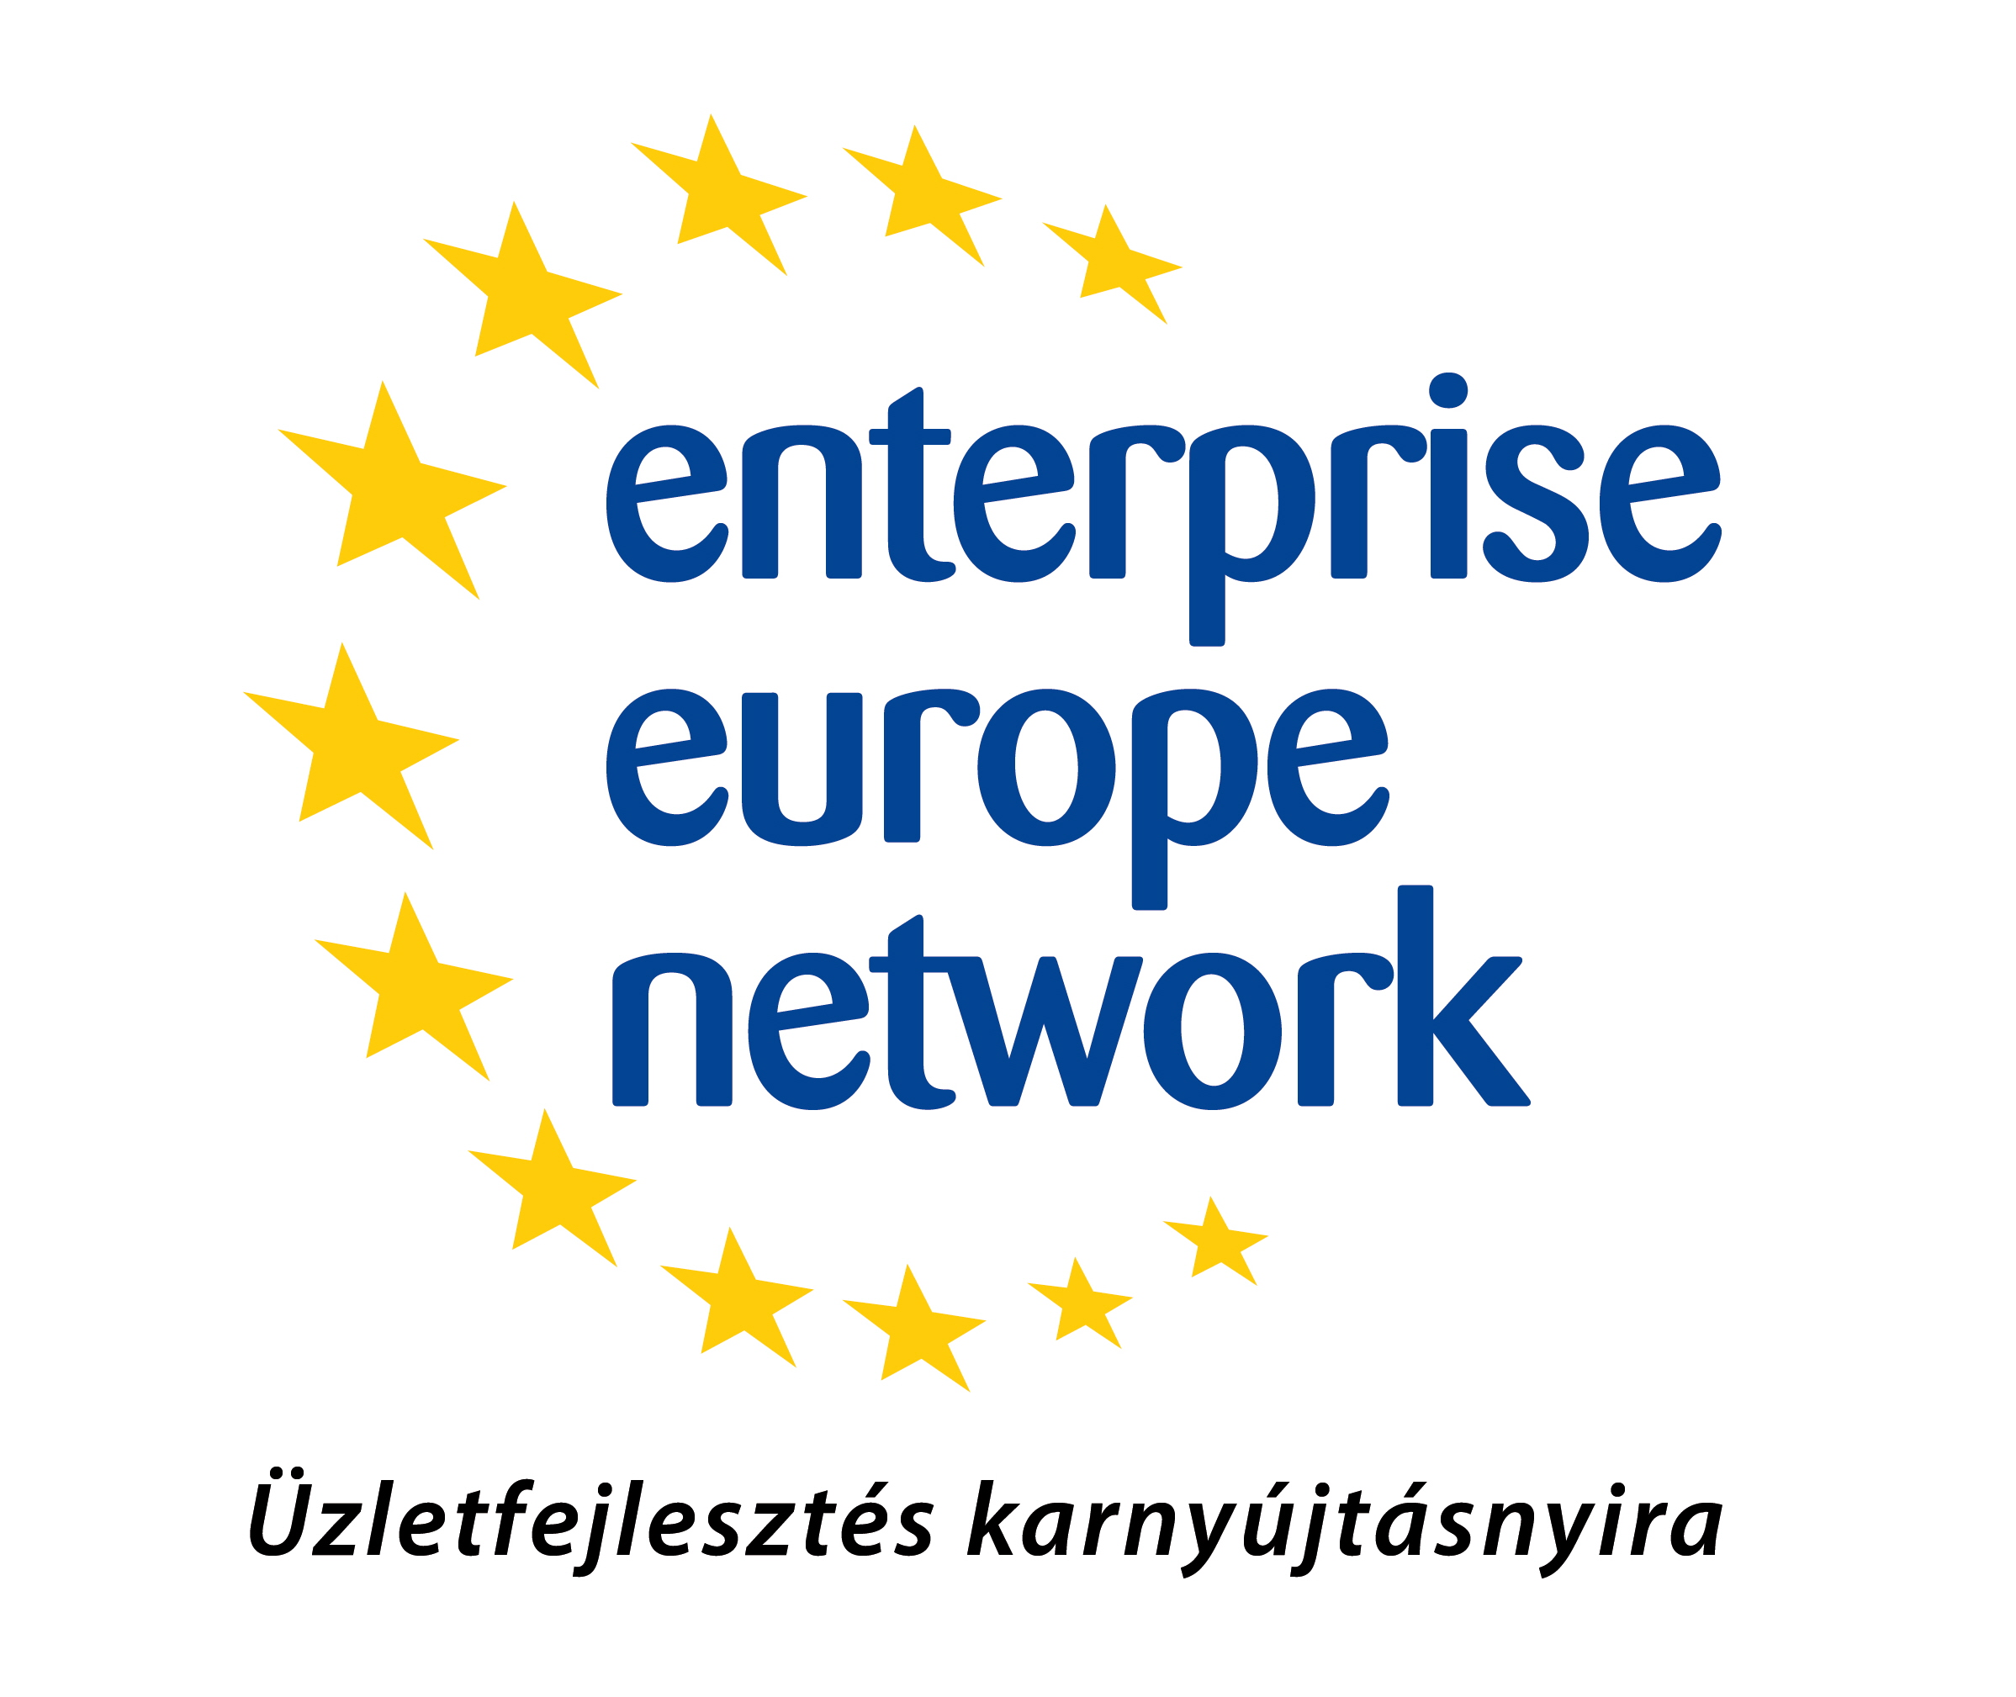
Online számunk esetén kattintson az üzleti ajánlatokhoz tartozó referenciszámokra a partnerkeresés teljes leírásáért.

A fenti ajánlatokhoz tartozó cégadatokkal kapcsolatban az Ön vállalkozásadatainak megadásával (cégnév, cím, kapcsolattartó neve, telefon, e-mail cím, weboldal elérhetősége) bővebb információ kérhető az karpatine.gabriella@bkmkik.hu e-mail címen vagy a 76/501-508-as
telefonszámon.

